
Администрация городского округа город Бор Нижегородской области

ПОСТАНОВЛЕНИЕ

От 12.04.2017 |  | № 1812

Об подготовке документации по планировке территории

(проект планировки и межевания территории)

в районе д. Костино, д. Владимирово, п. Полевой, д. Ивонькино, д. Телятьево городского округа г. Бор

В соответствии со статьями 8.2, 41-43, 46 Градостроительного кодекса Российской Федерации, частью 4 статьи 2 Закона Нижегородской области от 23.12.2014 № 197-З «О перераспределении отдельных полномочий между органами местного самоуправления муниципальных образований Нижегородской области и органами государственной власти Нижегородской области» (в редакции Закона Нижегородской области от 28.12.2016 № 180-З), в связи с обращением общества с ограниченной ответственностью «Тепличный Комбинат Борский» администрация городского округа г. Бор постановляет:

1. Разрешить ООО «Тепличный Комбинат Борский» за счет собственных средств подготовку документации по планировке территории (проект планировки и межевания территории), расположенной в районе д. Костино, д. Владимирово, п. Полевой, д. Ивонькино, д. Телятьево городского округа город Бор Нижегородской области, в соответствии с прилагаемой схемой границ территории, для целей строительства высоковольтной линии 110/10 кВ.
2. ООО «Тепличный Комбинат Борский» представить в администрацию городского округа город Бор Нижегородской области документацию по планировке территории не позднее одного года со дня издания настоящего постановления.
3. Общему отделу администрации городского округа г. Бор в течении трех дней со дня утверждения настоящего постановления обеспечить его опубликование в порядке, установленном для официального опубликования муниципальных правовых актов, иной официальной информации, на сайте www.borcity.ru и в газете «БОР сегодня».

И.о. главы администрации А.В. Мочкаев

Н.Н. Жукова
2-30-69

ПРИЛОЖЕНИЕ
к постановлению администрации
городского округа город Бор
Нижегородской области
От 12.04.2017 № 1812
Схема границ территории
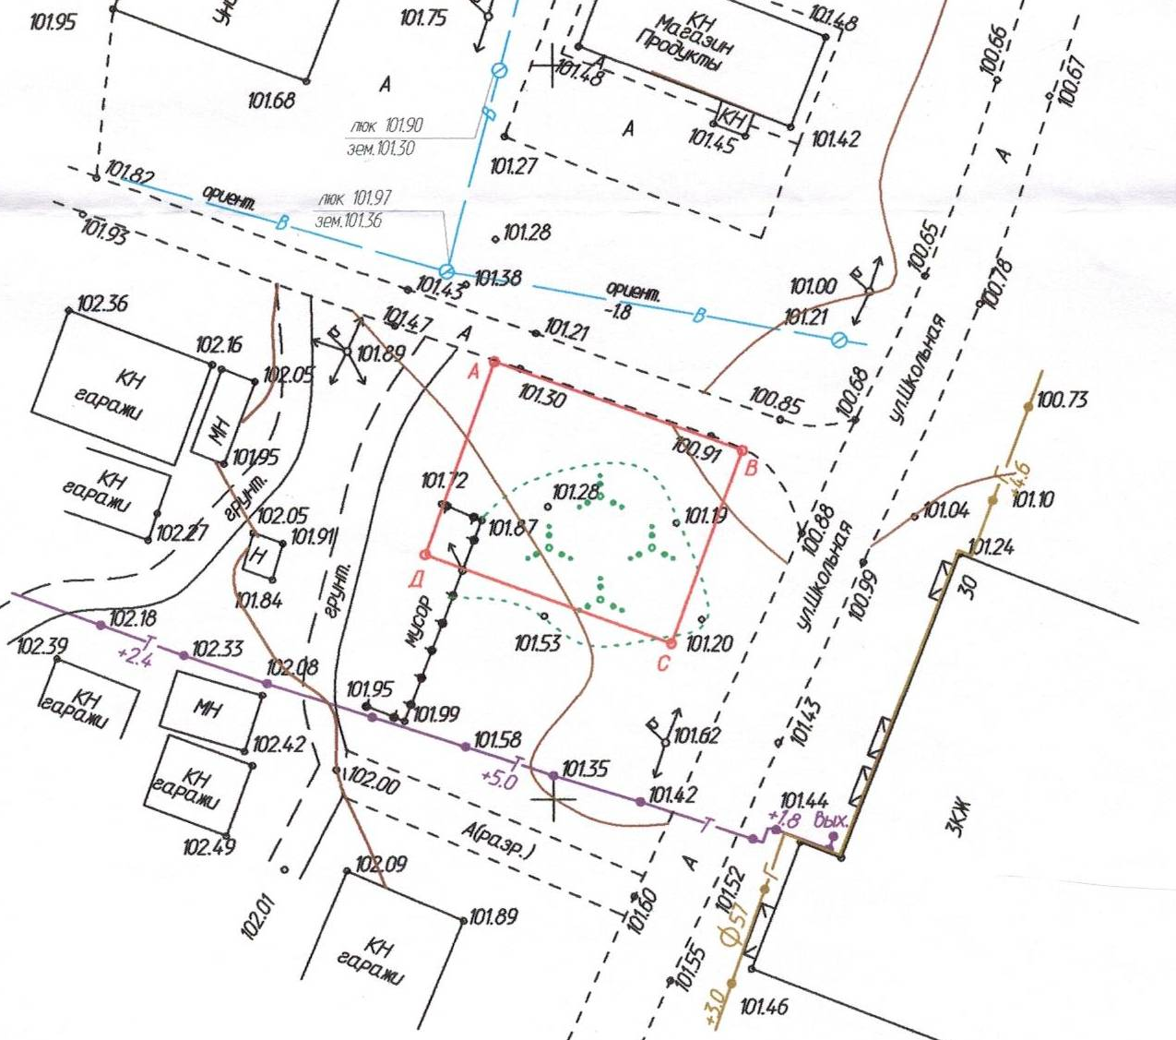
Условные обозначения
- граница разработки проекта межевания территории, расположенной в расположенной в с. Линда (Линдовский сельсовет, ул. Школьная, участок между домами № 6 и № 30 городского округа город Бор Нижегородской области
Заказчик: ЗАО «Бор Фармация»

